**МЕЖПРЕДМЕТНАЯ ПРОЕКТНАЯ ЗАДАЧА**

**«Мой город»**

*Опидович С.Е.,*

*учитель начальных классов*

*высшей квалификационной категории*

*ГУО «Средняя школа №21 г. Могилёва»*

**Класс:** 1 «В» класс

**Тип урока:**урок решения проектной задачи

**Тип проектной задачи:** межпредметная тематическая (математика, обучение грамоте (обучение чтению), обучение грамоте (обучение письму), человек и мир)

**Название проектной задачи:** «Мой город»

**Предмет:** математика

**Раздел**: «Двузначные числа до 20» (математика, 60 часов).

**Тема:** «Образование чисел от 11 до 20, их десятичный состав» (15 урок).

**Цель**: обобщение знаний десятичного состава чисел от 11 до 20, умение располагать числа на числовой прямой.

**Предмет:** обучение грамоте (обучение чтению)

**Раздел**: «Добукварный период» (обучение чтению , 20 часов)

**Тема:** «Предложение, слово. Слог, ударение» (6 урок).

**Цель**: закрепление умения выбирать предложения в соответствии модели; делить слова на слоги и ставить в словах ударение; проводить звуко – буквенный анализ слов.

**Предмет** обучение грамоте (обучение письму)

**Раздел**: «Букварный период» (обучение письму , 56 часов)

**Тема:** «Письмо изученных букв».

**Цель**: закрепление умения списывать с печатного текста письменными буквами.

**Предмет:** человек и мир

**Раздел**: «Человек и общество» (3 часа)

**Тема:** «Мой город» (1час)

**Цель**: формирование конкретных представлений о памятных местах, культурно- просветительских учреждениях, главныхпредприятиях города.

**Задачи:**

* закреплять знания десятичного состава чисел;
* учить делить слова на слоги, ставить в словах ударение;
* отрабатывать умение проводить звуковой анализ слова;
* продолжить работу над взаимодействием учащихся в малой группе и формированием действий самоконтроля и самооценки, взаимоконтроля и взаимооценки.

**Оборудование:** индивидуальные листы с текстом, фломастеры, цветные пирамидки для различения групп (по их количеству), на гранях которых размещены правила работы в группе, шкала оценки работы группы; наглядность для урока (название темы), оценочные листы, задания для групп, стенд, «методник», ноутбук.

**ХОД УРОКА**

**Организационный момент**

Прозвенел звонок.  
Мы начинаем наш урок.  
Любознательные в классе дети  
Обо всем хотят знать на свете.  
Будем слушать, рассуждать,   
И друг другу помогать.

**Актуализация знаний**

Сегодня мы будем говорить о крупном населенном пункте, жители которого преимущественно работают в сфере промышленности (учащиеся дают ответ - город). Как называется наш родной город?

**Могилёв**  — [город](https://ru.wikipedia.org/wiki/%D0%93%D0%BE%D1%80%D0%BE%D0%B4) на востоке [Белоруссии](https://ru.wikipedia.org/wiki/%D0%91%D0%B5%D0%BB%D0%BE%D1%80%D1%83%D1%81%D1%81%D0%B8%D1%8F), центр [Могилёвской области](https://ru.wikipedia.org/wiki/%D0%9C%D0%BE%D0%B3%D0%B8%D0%BB%D1%91%D0%B2%D1%81%D0%BA%D0%B0%D1%8F_%D0%BE%D0%B1%D0%BB%D0%B0%D1%81%D1%82%D1%8C). Это третий по количеству жителей город Белоруссии. Население составляет 378 077 человек. Расположен на живописных берегах [Днепра](https://ru.wikipedia.org/wiki/%D0%94%D0%BD%D0%B5%D0%BF%D1%80), в 645 км от его истока. Разветвлённая сеть железнодорожных и шоссейных дорог, расходящихся от города во всех направлениях, связывает его с крупнейшими промышленными и культурными центрами Белоруссии, России и Украины. 200 км отделяют Могилёв от столицы Белоруссии [Минска](https://ru.wikipedia.org/wiki/%D0%9C%D0%B8%D0%BD%D1%81%D0%BA). Река [Днепр](https://ru.wikipedia.org/wiki/%D0%94%D0%BD%D0%B5%D0%BF%D1%80) делит город на две части. Правый берег коренной. Он возвышается на 35—40 метров над меженным уровнем реки. Отсюда открывается вид на заднепровскую часть города, которая ранее заливалась при паводке на несколько недель водой, а сейчас практически полностью застроенную. Ширина Днепра в Могилёве достигает почти 100 метров. Судоходен Днепр в течение 230 дней в году (100—150 в засушливое время).

**1. Этап анализа: постановка проектной задачи**

В наш город часто приезжают гости из других городов, стран. Они знакомятся с историей Могилёва, его памятниками, его промышленностью, продукцией заводов и фабрик. Вот и к нам в школу приедут гости из различных городов Белоруссии. К сожалению, у них не будет возможности подробно познакомиться с нашим городом. Нам поручили подготовить для гостей информацию о Могилёве.

Это очень ответственное поручение. Возьмёмся за его выполнение? А как мы можем информировать большое количество гостей о Могилёве?

*(****Возможные предложения учащихся:*** *рассказать по школьному радио, телевидению, выложить информацию на сайте школы, в информационных сетях).*

А в нашей школе полезную, важную информацию можно также увидеть на….

Да, ребята, эффективным способом информирования будет оформление стенда. Как вы правильно предположили, нам нужно оформить стенд.

А **тема** сегодняшнего урока «Мой город».

**Девизом** урока будет пословица «На родной стороне и камешек знаком»**.** В конце урока постарайтесь объяснить, почему данная пословица стала девизом урока.

Работа предстоит нелегкая, но интересная, поэтому предлагаю вам работать в группах. Выберите руководителя, вспомните правила работы в группах.

|  |
| --- |
| **Правила работы в группе** |
| 1.Работаем дружно, активно, тихо. Помним, что мы делаете общее дело. |
| 2.Уважаем мнение своих товарищей. |
| 3.Приходим на помощь друг другу. |
| 4.Работу оформляем аккуратно. Убираем рабочее место. |

***На слайдах***

|  |
| --- |
| Итак, нам поручено:  1. информировать гостей о жизни современного города Могилёва;  2. рассказать об Артёмке, Яше и Подкаблучнике;  3. дать совет, куда в Могилёве обратиться для исполнения желания;  4. познакомить с учащимися 1 классов. |

Сможем ли мы выполнить это поручение?

**Прогностическая оценка** возможности выполнения поставленной задачи.

*( На индивидуальных оценочных листах каждый учащийся прогнозирует свой результат, учитель прогнозирует результат класса на доске.)*

2. **Этап моделирования: решение проектной задачи**

**Задание 1.1.** (для групп 1,2)

Дополните данные предложения.

*(Даны незаконченные предложения и несколько вариантов слов для дополнения. Учащиеся должны выбрать подходящее по смыслу слово и вписать его).*

|  |
| --- |
| Я живу в городе **…..** |
| Город Могилёв стоит на реке …… |
| Имя городу Могилёву дал князь ….. |
| За ….. и ..... город награждён орденом Отечественной войны І степени. |
| В Могилёве улицы названы именами ….. |

**Вспомогательные материалы:**

1) Слова для дополнения

|  |
| --- |
| Могилёве. Минске. Гродно. Бресте. |
| Днепр. Сож. Нёман. |
| Святополк. Ратмир. Могий Лев. |
| мужество веселье стойкость радость успех |
| женщин. детей. героев. мужчин. |

2) Алгоритм действий

1. Внимательно прочитайте задание.
2. Перечитайте каждое предложение.
3. Выберите подходящее по смыслу слово.
4. Запишите слово в предложение.
5. Перечитайте ещё раз.
6. Составьте текст из предложений.
7. Прочитайте весь текст выразительно.
8. Обменяйтесь работами с другой группой.
9. Оцените работу по критериям: «логично», «аккуратно».
10. Верните работу группе.
11. Презентуйте работу группы делегированным представителем.

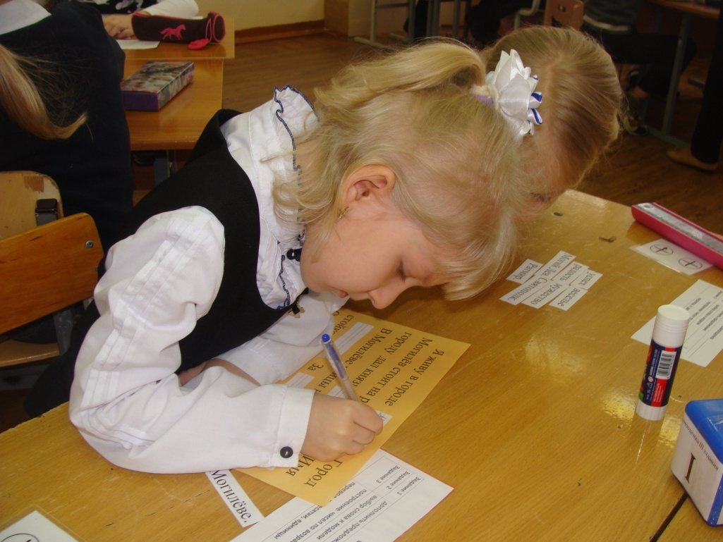

**Задание 1.2.** (для групп 3,4)

К данным предложениям подберите подходящие схемы предложения.

*(Даны предложения и схемы предложения. Учащиеся должны выбрать подходящую по смыслу схему и наклеить наверх предложения).*

|  |
| --- |
| В Могилёве работают кинотеатры, музеи, театры и библиотеки. |
| Жители Могилёва любят отдыхать в Печерском парке. |
| Могилевчане гордятся олимпийскими чемпионами Светланой Баитовой, Сергеем Новиковым и Оксаной Миньковой. |
| В нашем городе проходит детский фестиваль «Анимаёвка». |
| В Могилёве на заводах и фабриках выпускают лифты, трубы, ткани, скрепера. |

**Вспомогательные материалы:**

1) Схемы для предложений

|  |
| --- |
|  |
|  |
|  |
|  |
|  |

2)Алгоритм действий

1. Внимательно прочитайте задание.
2. Прочитайте весь текст.
3. Каждый возьмите по одной схеме предложения.
4. Выберите предложение к своей схеме.
5. Перечитайте ещё раз предложение и проверьте по схеме.
6. Наклейте предложение на схему.
7. Прочитайте весь текст выразительно.
8. Обменяйтесь работами с другой группой.
9. Оцените работу по критериям: «логично», «аккуратно».

10) Верните работу группе.

11) Выберите представителя в своей группе, кто докажет правильность выбора схемы.

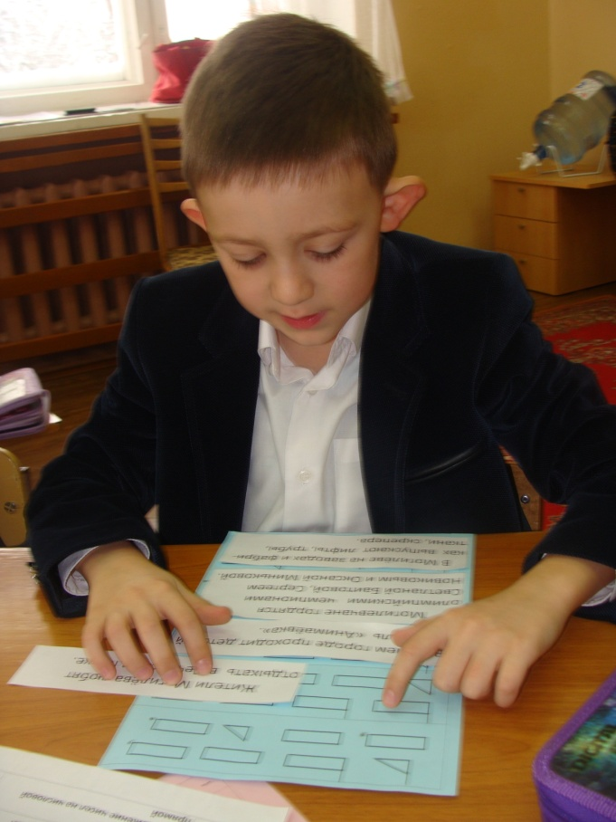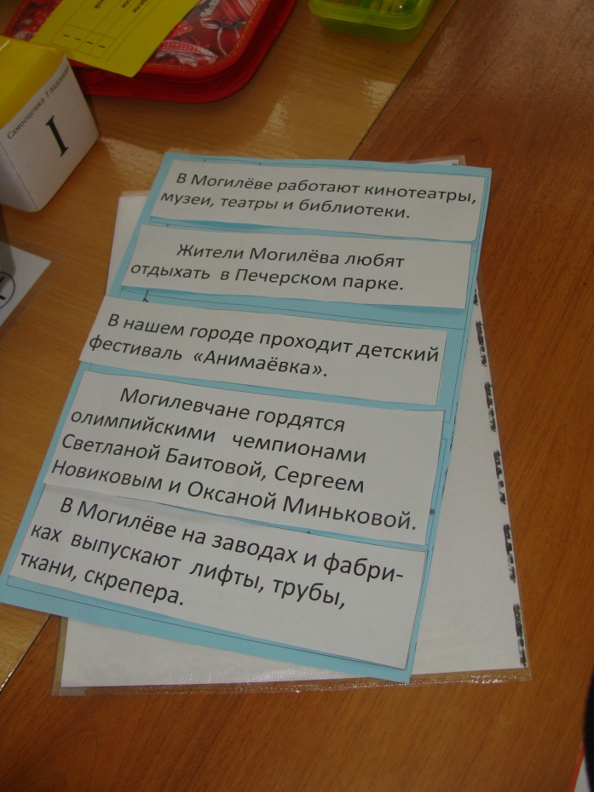

**Задание 1.3.** (для групп 5, 6)

А вот теперь откроем для наших гостей тайну, где в городе Могилёве исполняют желания. Куда мы отправимся? (*Дети отвечают: на площадь звёзд, к Звездочёту)*

В данном тексте разделите слова на слоги, поставьте в словах ударение.

*(Даны предложения. Учащиеся должны разделить слова на слоги, поставить в них ударение).*

|  |
| --- |
| В Могилёве есть площадь Звёзд. |
| На ней находится памятник звездочёту |
| Такая площадь – одна в мире. |
| Её можно увидеть из космоса. |
| Звездочёт выполняет работу солнечных часов. |

**Вспомогательные материалы:**

1. Памятка по определению количества слогов в слове

|  |
| --- |
| Сколько в слове гласных, столько и слогов.  Гласные буквы: а-я, о-ё, ы-и, э-е, у-ю. |

1. Алгоритм действий
2. Внимательно прочитайте задание.
3. Прочитайте весь текст.
4. Каждый работает по одному предложению.
5. Поставьте под гласрыми точки, раздели слова на слоги.
6. Помните правило: сколько в слове гласных, столько и слогов.
7. Поставьте в словах ударение.
8. Прочитайте весь текст выразительно.
9. Обменяйтесь работами с другой группой.
10. Оцените работу по критериям: «правильно», «аккуратно».

10. Верните работу группе.

11. Выберите представителя в своей группе, кто докажет правильность выбора схемы.

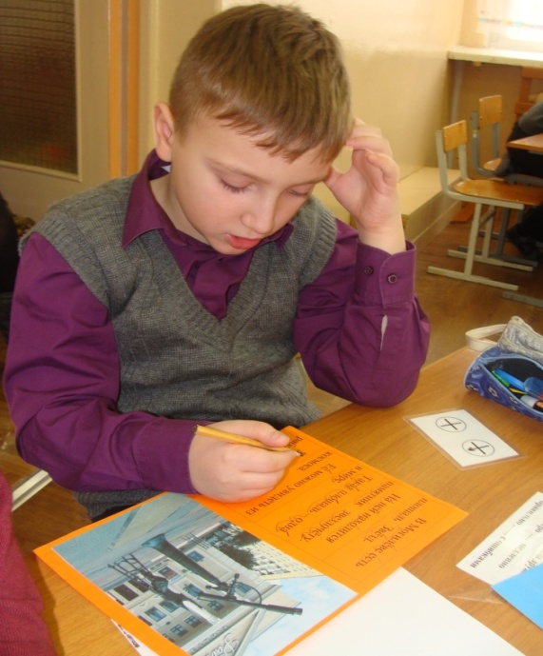 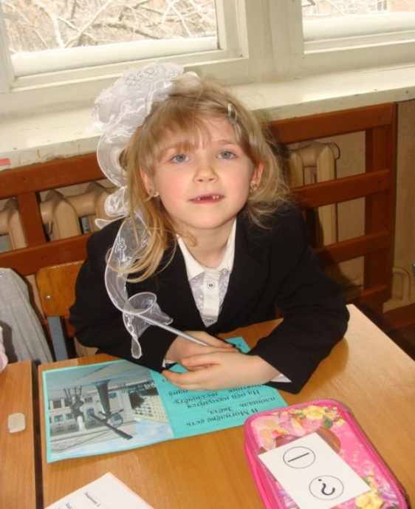

**Презентация работы групп.**

Представители 1-2 группы зачитывают текст, дают оценку работе.

Представители 3-4 группы зачитывают текст, дают оценку работе. Представители 5 - 6 группы доказывают правильность деления на слоги, постановки ударения.

Дают оценку работе группы по критериям:

* *Распределение обязанностей по выполнению задания.*
* *Обсуждение решение задания (тишина, вежливость).*
* *Фиксация результата работы группы (правильность, аккуратность).*
* *Оцените свою работу в индивидуальных оценочных листах.*
* *Оценка работы группы.*

**Музыкальная физкультминутка «У котёнка шубка серая…»**

Есть в нашем городе ещё одно место, куда хотелось бы пригласить наших гостей. Слева вдоль Днепра в  д. Буйничи разместился Зоосад с «Этнографической белорусской деревней». Основную часть Зоосада занимают просторные вольеры, в которых живут обитатели белорусских лесов - зубры, олени, кабаны, лоси, косули, волки, лисы, енотовидные собаки и др. Коллекция постоянна пополняется. По периметру Зоосада оборудован пешеходный маршрут, имеются смотровые площадки. Посетители, двигаясь по тропе и выходя на специальные смотровые вышки, имеют возможность наблюдать зверей в привычных условиях. Здесь проложена бесшумная подвесная дорога и трамвайные пути для мини-поезда.

**Задание 2.1.** (для групп 1,2)

Прочитайте текст. Определите, о ком он, выберите название животного и наклейте в заголовок. Выполниет задание: в подчёркнутом предложении найдите слово к данной звуковой модели.

|  |
| --- |
| Этот зверь занесён в Красную книгу Беларуси и символ нашей страны. Его привезли из Бело-вежской пущи. Живёт стадами. Вожак – взрос-лая самка. Питается листьями и корой деревьев. Его родственник – бизон, живёт в Америке. Название зверя от слова «зуб» - острый длинный рог. |

**Вспомогательные материалы:**

1. Названия животных

|  |  |  |
| --- | --- | --- |
| рысь | зубр | лось |
| дикий кабан | бабочка | цапля |
| павлин | бурый медведь | глухарь |

1. Картинки с изображением животных

|  |  |  |
| --- | --- | --- |
| рысь | зубр | лось |
| дикий кабан | бабочка | цапля |
| павлин | бурый медведь | глухарь |

1. Звуковая модель
2. Алгоритм действий
3. Прочитайте внимательно задание.
4. Обсудите: о ком он?
5. Выберите название животного и приклейте.
6. Выберите картинку с изображением животного и приклейте её.
7. В подчёркнутом предложении выберите слово к звуковой модели.
8. Прочтите весь текст правильно и выразительно.
9. Осуществите взаимопроверку с другой группой.
10. Оцените по критериям «соответствие заглавию» и «аккуратность».
11. Подготовьте презентацию работы.

**Задание 2.2** (для групп 3, 4)

Прочитайте текст. Определите, о ком он, выберите название животного и наклейте в заголовок. Выполниет задание: к подчёркнутому слову составьте звуковую модель.

|  |
| --- |
| Род-ствен-ница кошки, на ушах длинные кисточки, хвост короткий. Зимой лапы обрастают длинными волосами и становятся похожи на лыжи. Это помогает пе-ре-дви-гать-ся по рыхлому снегу. След кошачий, без отпечатков когтей, задние лапы ступают точно в след передних. |

**Вспомогательные материалы:**

1. Названия животных

|  |  |  |
| --- | --- | --- |
| рысь | зубр | лось |
| дикий кабан | бабочка | цапля |
| павлин | бурый медведь | глухарь |

1. Картинки с изображением животных

|  |  |  |
| --- | --- | --- |
| рысь | зубр | лось |
| дикий кабан | бабочка | цапля |
| павлин | бурый медведь | глухарь |

1. Алгоритм действий
2. Прочитайте внимательно задание.
3. Обсудите: о ком он?
4. Выберите название животного и приклейте.
5. Выберите картинку с изображением животного и приклейте её.
6. К подчёркнутому слову составьте звуковую модель.
7. Прочтите весь текст правильно и выразительно.
8. Осуществите взаимопроверку с другой группой.
9. Оцените по критериям «соответствие заглавию» и «аккуратность».
10. Подготовьте групповую презентацию работы.

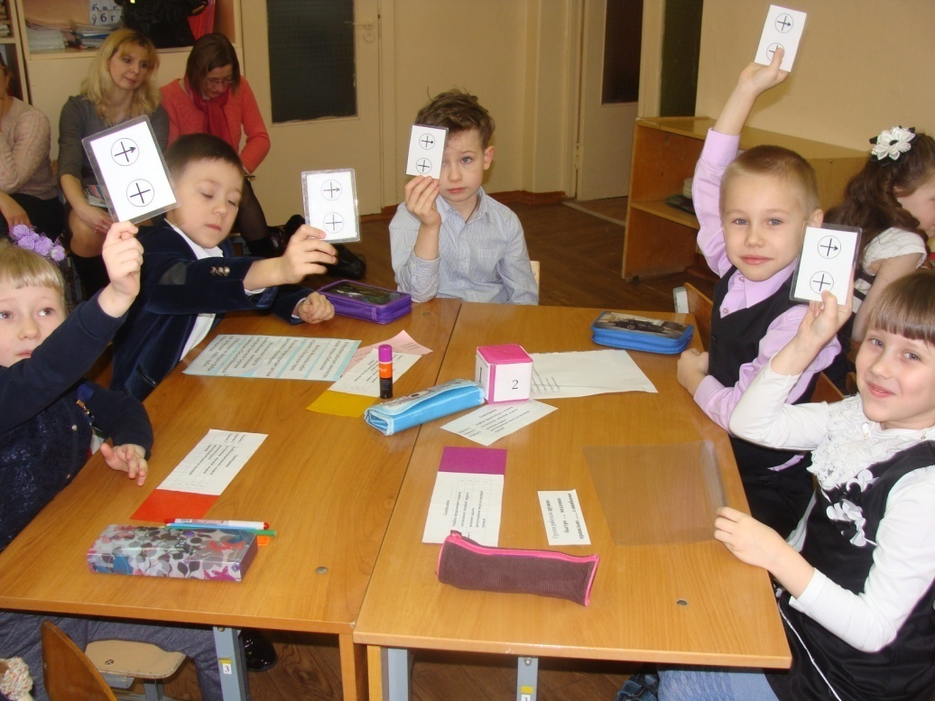

**Задание 2.3.** (для групп 5, 6)

Прочитайте текст. Определите, о ком он, выберите название животного и наклейте в заголовок. Выполниет задание: определите, какое слово скрыто.

|  |
| --- |
| Эта птица к нам при-была из Индии. Она очень ООООООО, хотя род-ствен-ни-ца курицы. На голове есть хохолок, как будто корона с бу-бен-чи-ка-ми. Вы-де-ля-ет-ся красивым хвостом у самцов: яркая цветовая гамма с раз-но-цвет-ны-ми «глазами». До чего красиво! |

**Вспомогательные материалы:**

1. Названия животных

|  |  |  |
| --- | --- | --- |
| рысь | зубр | лось |
| дикий кабан | бабочка | цапля |
| павлин | бурый медведь | глухарь |

1. Картинки с изображением животных

|  |  |  |
| --- | --- | --- |
| рысь | зубр | лось |
| дикий кабан | бабочка | цапля |
| павлин | бурый медведь | глухарь |

1. Слова к модели

|  |  |  |  |
| --- | --- | --- | --- |
| быстра | красивая | мила | красива |

1. Алгоритм действий
2. Прочитайте внимательно задание.
3. Обсудите: о ком он?
4. Выберите название животного и приклейте.
5. Выберите картинку с изображением животного и приклейте её.
6. К модели подберите слово и вклейте его.
7. Прочтите весь текст правильно и выразительно.
8. Осуществите взаимопроверку с другой группой.
9. Оцените по критериям «соответствие заглавию» и «аккуратность».
10. Подготовьте групповую презентацию работы.

**Презентация работы групп.**

Представители 1-2 группы зачитывают текст, доказывают выбор заглавия и соответствие картинки.

Представители 3-4 группы зачитывают рекомендации, объясняют выбор вставленной буквы.

Дают оценку работы по критериям:

* *Распределение обязанностей по выполнению задания.*
* *Обсуждение решение задания (тишина, вежливость).*
* *Фиксация результата работы группы (правильность, аккуратность).*
* *Оценка работы группы*
* *Оцените свою работу в индивидуальных оценочных листах.*

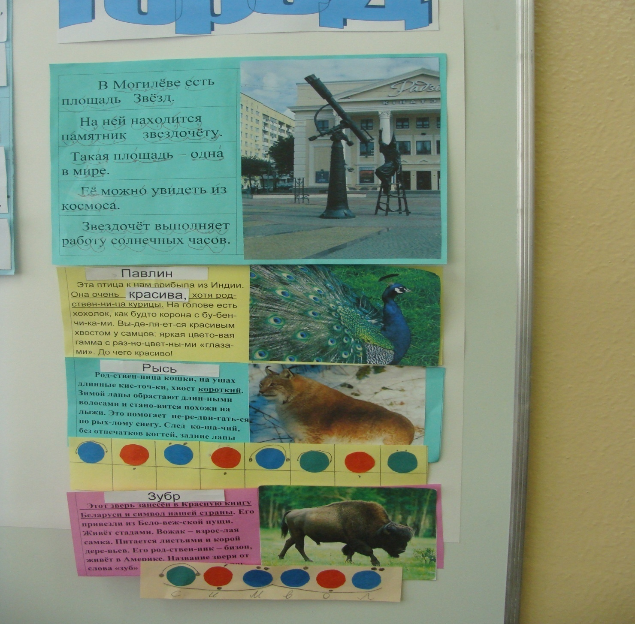

**Физкультминутка для глаз** с помощью тренажёра, разработанного доктором медицинских наук В.Ф. Базарным.

**Задание 3.1.** (для групп 1, 2)

Вот и настала пора рассказать о нашей школе и наших учащихся.

Прочитайте и выполните задание.

|  |
| --- |
| 1. Расположите числа в порядке **возрастания**   В Могилёве 4 гимназии, 41 школа, 3 университета.  ________________________________________________________   1. В 1 «В» классе **29** учащихся - … дес. … ед.   Из них **18** мальчиков - … дес. …ед. и **11** девочек - … дес. … ед.. |

**Вспомогательные материалы:**

1. Памятка

|  |
| --- |
| 1 десяток = 10 единиц |

1. Алгоритм действий
2. Внимательно прочитайте задание.
3. Обсудите, как вы понимаете слово «возрастания».
4. Расположите числа в порядке возрастания.
5. Прочитайте памятку и выполните 2 задание.
6. Проверьте правильность выполнения заданий.
7. Осуществите взаимопроверку с другой группой.
8. Оцените по критериям «правильность» и «аккуратность».
9. Подготовьте групповую презентацию работы.

**Задание 3.2.** (для групп 3, 4)

|  |
| --- |
| Решите задачи, расположите числа на числовой прямой  В 1 «А» класе 30 учащихся  В 1 «Б» классе столько же  В 1 «В» классе на 1 ученика меньше, чем в 1 «А» классе  В 1 «Г» классе на 2 ученика меньше, чем в 1 «А» классе  ___________________________________________________________ |

**Вспомогательные материалы:**

1) Памятка

|  |
| --- |
| 1. Вспомните, что значит столько же  2. Вспомните, что значит на …. меньше  3. Вспомните, как располагаются числа на числовой прямой. |

2) Алгоритм действий

1. Внимательно прочитайте задание.
2. Обсудите, как вы понимаете слово «столько же».
3. Обсудите, как вы понимаете слово «на 1 меньше», «на 2 меньше».
4. Решите задачи.
5. Расположите числа на числовой прямой.
6. Проверьте правильность выполнения заданий.
7. Осуществите взаимопроверку с другой группой.
8. Оцените по критериям «правильность» и «аккуратность».

9. Подготовьте групповую презентацию работы

**Задание 3.3.** (для групп 5, 6)

|  |
| --- |
| В школе № 21 три этажа. На каждом этаже 10 кабинетов. На втором этаже кабинет директора, учительская и приёмная. Сколько всего кабинетов в школе?  __________________________________________________________________ |

**Вспомогательные материалы:**

1. Алгоритм действий
2. Внимательно прочитайте задачу.
3. Обсудите, как вы понимаете слово «на каждом».
4. Внимательно прочитайте, что сказано про 2 этаж.
5. Решите задачу.
6. Проверьте правильность выполнения заданий.
7. Осуществите взаимопроверку с другой группой.
8. Оцените по критериям «правильность» и «аккуратность».
9. Подготовьте групповую презентацию работы.

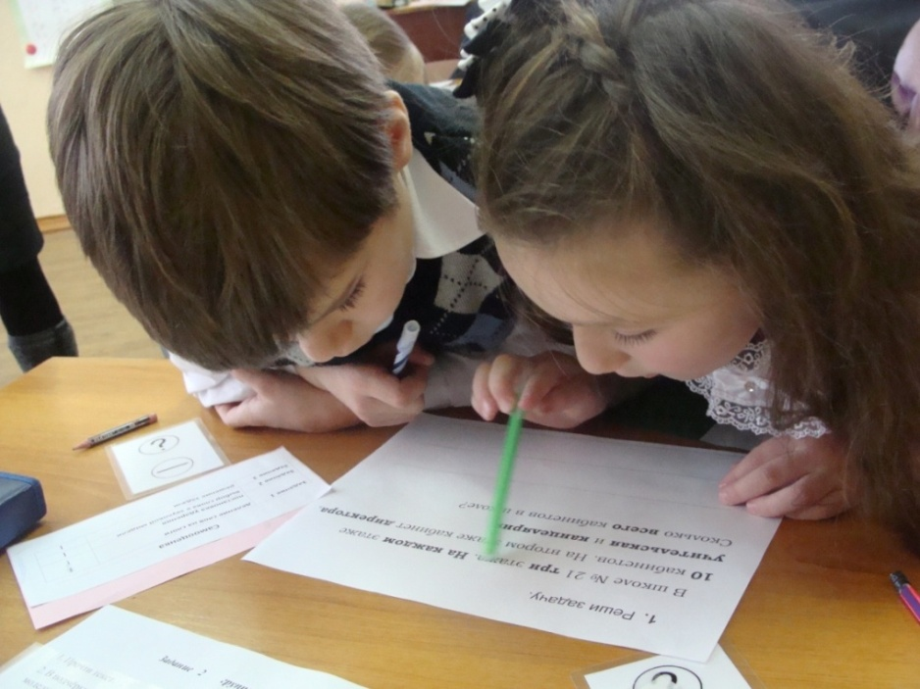

**Презентация работы групп.**

Представители 1-2 группы зачитывают задание, доказывают правильность выполнения.

Представители 3-4 группы зачитывают задание, доказывают правильность выполнения.

Представители 5-6 группы зачитывают задание, доказывают правильность выполнения.

Дают оценку работы по критериям:

* *Распределение обязанностей по выполнению задания.*
* *Обсуждение решение задания (тишина, вежливость).*
* *Фиксация результата работы группы (правильность, аккуратность).*
* *Оценка работы группы.*
* *Оцените свою работу в индивидуальных оценочных листах.*

Путешествие по нашему городу закончилось. Предлагаю закончить оформление стенда нашей белорусской пословицей. В ней собран многовековой опыт, мудрость народа и добрые пожелания нашим гостям. Прочитайте хором: «Бывайце здаровы, жывіце багата».

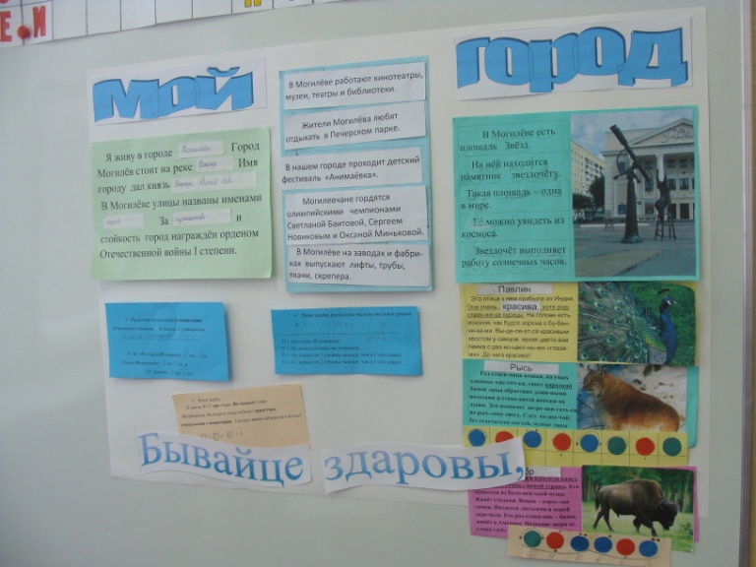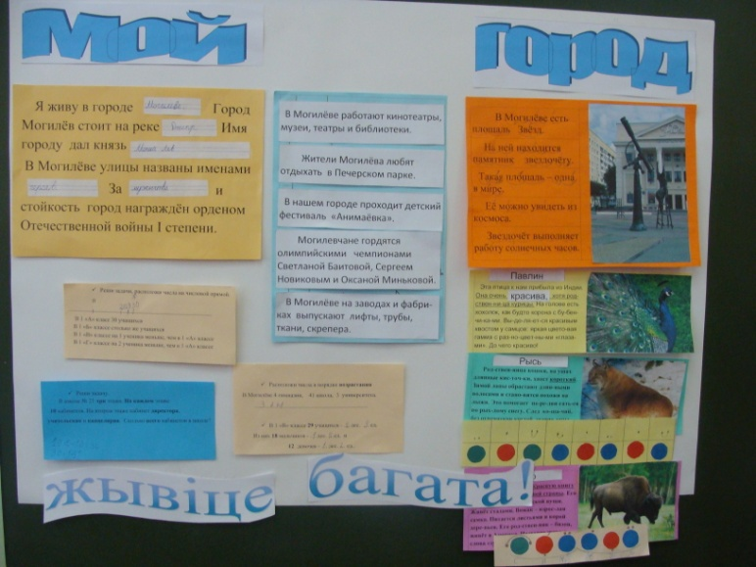

**3. Этап синтеза**

- Каков результат сегодняшнего урока? (Оформили стенд)

- Какой он получился? (Информационный, познавательный, обучающий)

**Рефлексия**

- Ребята, справились ли мы с поставленной задачей?

- Совпал ли прогноз класса с полученным результатом? Прогноз групп? Ваш личный прогноз? Просигнализируйте с помощью «методника».

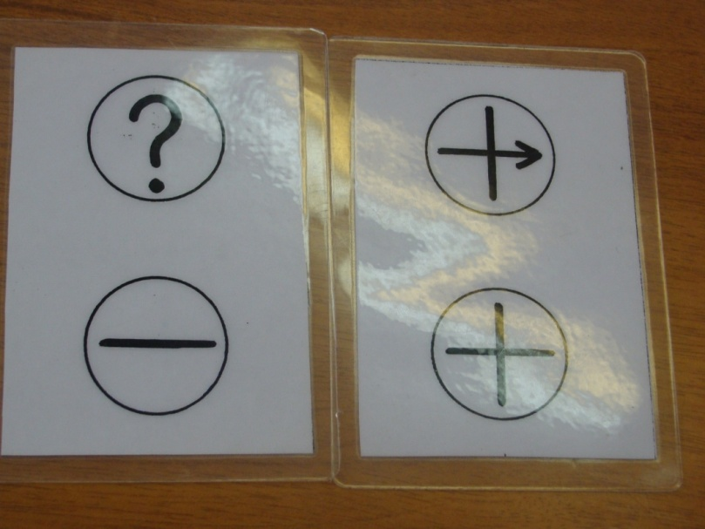

Приложение 1

ОЦЕНОЧНЫЙ ЛИСТ ЗНАНИЙ И УМЕНИЙ, КОТОРЫЕ ПРОВЕРЯЮТСЯ НА УРОКЕ

|  |  |  |  |  |  |  |  |  |
| --- | --- | --- | --- | --- | --- | --- | --- | --- |
| **Межпредметная проектная задача**  **«Мой город»** | | | | | | | | |
| **№**  **п/п** | **Фамилия, имя** | **Умения, которые проверяются на уроке** | | | | | | |
|  |  | Десятичный состав чисел от 11 до 20 | Решение задач | Соотношение предложения и модели | Деление слов на слоги | Постановка ударения в словах | Звуковой анализ слов | Письмо с печатного текста |
|  |  |  |  |  |  |  |  |  |
|  |  |  |  |  |  |  |  |  |
|  |  |  |  |  |  |  |  |  |
|  |  |  |  |  |  |  |  |  |
|  |  |  |  |  |  |  |  |  |
|  |  |  |  |  |  |  |  |  |
|  |  |  |  |  |  |  |  |  |
|  |  |  |  |  |  |  |  |  |
|  |  |  |  |  |  |  |  |  |
|  |  |  |  |  |  |  |  |  |
|  |  |  |  |  |  |  |  |  |
|  |  |  |  |  |  |  |  |  |
|  |  |  |  |  |  |  |  |  |
|  |  |  |  |  |  |  |  |  |
|  |  |  |  |  |  |  |  |  |
|  |  |  |  |  |  |  |  |  |
|  |  |  |  |  |  |  |  |  |
|  |  |  |  |  |  |  |  |  |
|  |  |  |  |  |  |  |  |  |
|  |  |  |  |  |  |  |  |  |
|  |  |  |  |  |  |  |  |  |
|  |  |  |  |  |  |  |  |  |
|  |  |  |  |  |  |  |  |  |
|  |  |  |  |  |  |  |  |  |
|  |  |  |  |  |  |  |  |  |
|  |  |  |  |  |  |  |  |  |
|  |  |  |  |  |  |  |  |  |
|  |  |  |  |  |  |  |  |  |
|  |  |  |  |  |  |  |  |  |

**+,?,**

Приложение 2

ОЦЕНОЧНЫЙ ЛИСТ ПО ФОРМИРОВАНИЮ КОММУНИКАТИВНЫХ УМЕНИЙ

|  |  |  |  |  |  |
| --- | --- | --- | --- | --- | --- |
| **Межпредметная проектная задача**  **«Мой город»** | | | | | |
| **№ п/п** | **Критерии** | **1 группа** | **2 группа** | **3 группа** | **4 группа** |
| 1. | Понимание и принятие проектной задачи |  |  |  |  |
| 2. | Составление плана решения задачи |  |  |  |  |
| 3. | Распределение обязанностей в группе |  |  |  |  |
| 4. | Наличие лидера в группе |  |  |  |  |
| 5. | Ведение диалога по правилам |  |  |  |  |
| 6. | Взаимопомощь учащихся в группе |  |  |  |  |
| 7. | Самостоятельность выполнения задания |  |  |  |  |
| 8. | Аккуратность выполнения работы |  |  |  |  |
| 9. | Адекватность самооценки, взаимооценки группы |  |  |  |  |